26 октября 2022 г. 4/1

О согласовании установки ограждающего устройства на придомовой территории многоквартирного дома по адресу: Филёвский бульвар, д.2

В соответствии с пунктом 5 части 2 статьи 1 Закона города Москвы от 11 июля 2012 года № 39 «О наделении органов местного самоуправления муниципальных округов в городе Москве отдельными полномочиями города Москвы» и постановлением Правительства Москвы от 02 июля 2013 года № 428-ПП «О порядке установки ограждений на придомовых территориях в городе Москве», рассмотрев решение общего собрания собственников помещений в многоквартирном доме по адресу: Филёвский бульвар, д.2, Совет депутатов муниципального округа Филёвский парк решил:
1. Согласовать установку ограждающего устройства (электромеханический антивандальный откатной шлагбаум) на придомовой территории многоквартирного дома по адресу: Филёвский бульвар, д.2 для регулирования въезда и выезда на придомовую территорию транспортных средств, в соответствии с проектом размещения ограждающего устройства, при условии соблюдения требований пунктов 9.1, 9.2 Порядка установки ограждений на придомовых территориях в городе Москве, утверждённого постановлением Правительства Москвы от 02 июля 2013 года № 428-ПП «О порядке установки ограждений на придомовых территориях в городе Москве» (приложение).
2. Направить настоящее решение в Департамент территориальных органов исполнительной власти города Москвы, управу района Филёвский парк города Москвы и лицу, уполномоченному на представление интересов собственников помещений в многоквартирном доме по вопросам, связанным с установкой ограждающих устройств и их демонтажем.
3. Опубликовать настоящее решение в бюллетене «Московский муниципальный вестник» и разместить на официальном сайте муниципального округа Филёвский парк www.filipark.ru в информационно-телекоммуникационной сети «Интернет».
4. Настоящее решение вступает в силу со дня его принятия.
5. Контроль за исполнением настоящего решения возложить на главу муниципального округа Филёвский парк Зиновьева Э.К.

Глава муниципального округа
Филёвский парк Э.К.Зиновьев
Приложение
к решению Совета депутатов
муниципального округа
Филёвский парк
от 26 октября 2022 года № 4/1

ПРОЕКТ РАЗМЕЩЕНИЯ ОГРАЖДАЮЩЕГО УСТРОЙСТВА
на придомовой территории многоквартирного дома
по адресу: Филёвский бульвар, д. 2

1. Место размещения шлагбаума: г. Москва, Филёвский бульвар, д. 2.
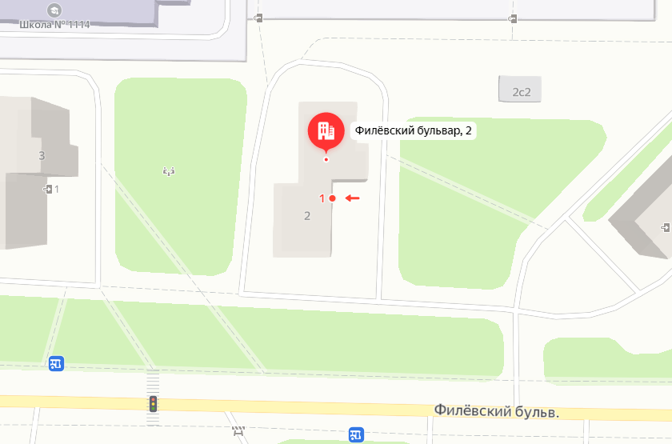

Схема размещения шлагбаумов
- антивандальный шлагбаум с вызывной панелью аудио, видео связью и с круглосуточной диспетчеризацией

2. Тип шлагбаума:

Электромеханический антивандальный откатной, с шириной перекрываемого проезда 4 метра (длина стрелы: 4000 мм) и стойкой ловителя стрелы.
Шлагбаум состоит из стальной стрелы и стальной стойки, установленной на бетонное основание и закрепленной болтами, вмонтированными в бетонное основание. В стойке шлагбаума находится электромеханический привод, а также блок электронного управления. Привод, перемещающий стрелу, состоит из электродвигателя, редуктора. Шлагбаум снабжен регулируемым устройством безопасности, а также устройством фиксации стрелы в любом положении и ручной расцепитель для работы в случае отсутствия электроэнергии. Тумба шлагбаума в комплекте с направляющими роликами, размер 1200*560*400 мм, зашита листом 1.5мм, имеет окно для обслуживания привода. В закрытом положении стрела лежит на приемной стойке, укомплектованной уловителем для стрелы. При ширине проезда более 4 метров или при большом весе стрелы изготавливаются на базе консольных систем.

3. Внешний̆ вид шлагбаума:

Конструкция окрашена порошковой полиэфирной краской. 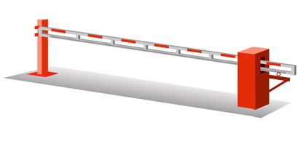

4. Размеры шлагбаума:

